Press release: Embargo onsdagen, 29 september 00:01
Uppkopplade skruvar utmanar manuella inspektioner
IndTech-bolaget Strainlabs har utvecklat världens första IoT-system som via smarta skruvar automatiskt bevakar maskiner och applikationer. Lösningen är CE-märkt och redo att effektivisera underhållsrutiner samt varna för haverier innan de sker.
Strainlabs uppkopplade skruvar bygger vidare på en lång tradition av svenska innovationer som har gjort livet enklare för människor över hela världen – exempelvis skiftnyckeln, kullagret och pacemakern. Eftersom skruvar är den vanligaste sammanfogningstekniken är de också en vanlig orsak till inspektioner, underhåll och haverier. Att få varningar när en skruv är på väg att lossna skapar snabbt ett påtagligt värde då oplanerade produktionsstopp tar mycket längre tid att åtgärda än planerade underhåll.
“Att från en skärm kunna övervaka skruvförband som sitter monterade på en helt annan geografisk plats förbättrar säkerheten för personal och möjliggör ett mer strategiskt och förutsägbart underhållsarbete”, förklarar Strainlabs VD Csaba Madru.
Nytt tillvägagångssätt för att lösa ett gammalt problem
IndTech (Industriell technologi) är en svensk framtidsindustri som hittills växt i det dolda. Till skillnad från digitalisering inom andra branscher har industrin stort behov av att effektivisera genom att digitalisera befintlig utrustning. ABBs inkubator SynerLeap har följt Strainlabs under de senaste två åren: “Det unika med Strainlabs är att en standardiserad maskinkomponent kombineras med en sensor som övervakar hur applikationen mår. Industriella applikationer har ofta utsatta skruvförband och då är Strainlabs helt perfekt” berättar Peter Löfgren, grundare och direktör för SynerLeap powered by ABB.
Patenterad, CE-märkt och redo att skalas upp
Skruvindustrin omsätter miljardbelopp och förväntas fortsätta växa, särskilt inom specialiserade förband. Med ett standardsortiment som inkluderar de allra vanligaste storlekarna M10-M20 har Strainlabs en stor potentiell marknad framför sig. Strainlabs VD Csaba Madru påpekar: “Det finns ingen liknande teknik på marknaden där förspänning mäts automatiskt och presenteras med grafer som man kan fatta beslut utifrån”. Att utveckla förspännings-kännande skruvar som kan industrialiseras har tagit tid och det har varit krävande att miniatyrisera alla delarna men nu är lösningen redo att skalas upp. Produkten är unik i sitt slag och inkorporerar både elektronik och radiokommunikation. Som en del i den uppfyllda CE-märkningen har tester genomförts med Intertek vilket säkrar att Strainlabs System uppfyller kraven för hälsa, miljö och säkerhet. Peter Löfgren på SynerLeap: “Vi ser en enorm potential i informationen Strainlabs lösning möjliggör. Att samarbeta med den här typen av techbolag är en viktig del i vår strategi för att gemensamt förbättra svensk industris konkurrenskraft, men också för att hjälpas åt att utmana traditionella och kostsamma underhållsmetoder”.
Om Strainlabs
Strainlabs AB har utvecklat och patenterat en unik metod för att med en LED-sensor mäta förlängningen i en förspänd skruv. Lösningen effektiviserar underhållsrutiner och varnar för haveri innan det sker. Strainlabs har hittills fokuserat intensivt på utvecklingsarbete men är nu redo att skala upp tillverkning och försäljning. Strainlabs System består av CE-märkta IoT skruvar, industriella routers och en analysmjukvara.

Om SynerLeap powered by ABB
SynerLeap är ABBs accelerator för att möjliggöra samarbeten mellan industriella företag och mindre techbolag. Visionen är att uppnå kortare innovationscykler med hjälp av ABB’s infrastruktur och skapa synergier tillsammans med startup- och scalup-bolag med unika lösningar som riktar sig mot industriella applikationer.

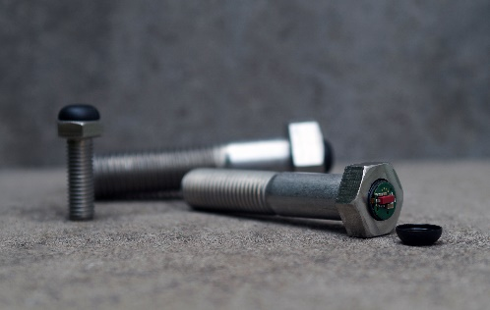
Strainlabs IoT-skruvar effektiviserar underhållsarbete. Förspänningsdata är även relevant för analys och utveckling.

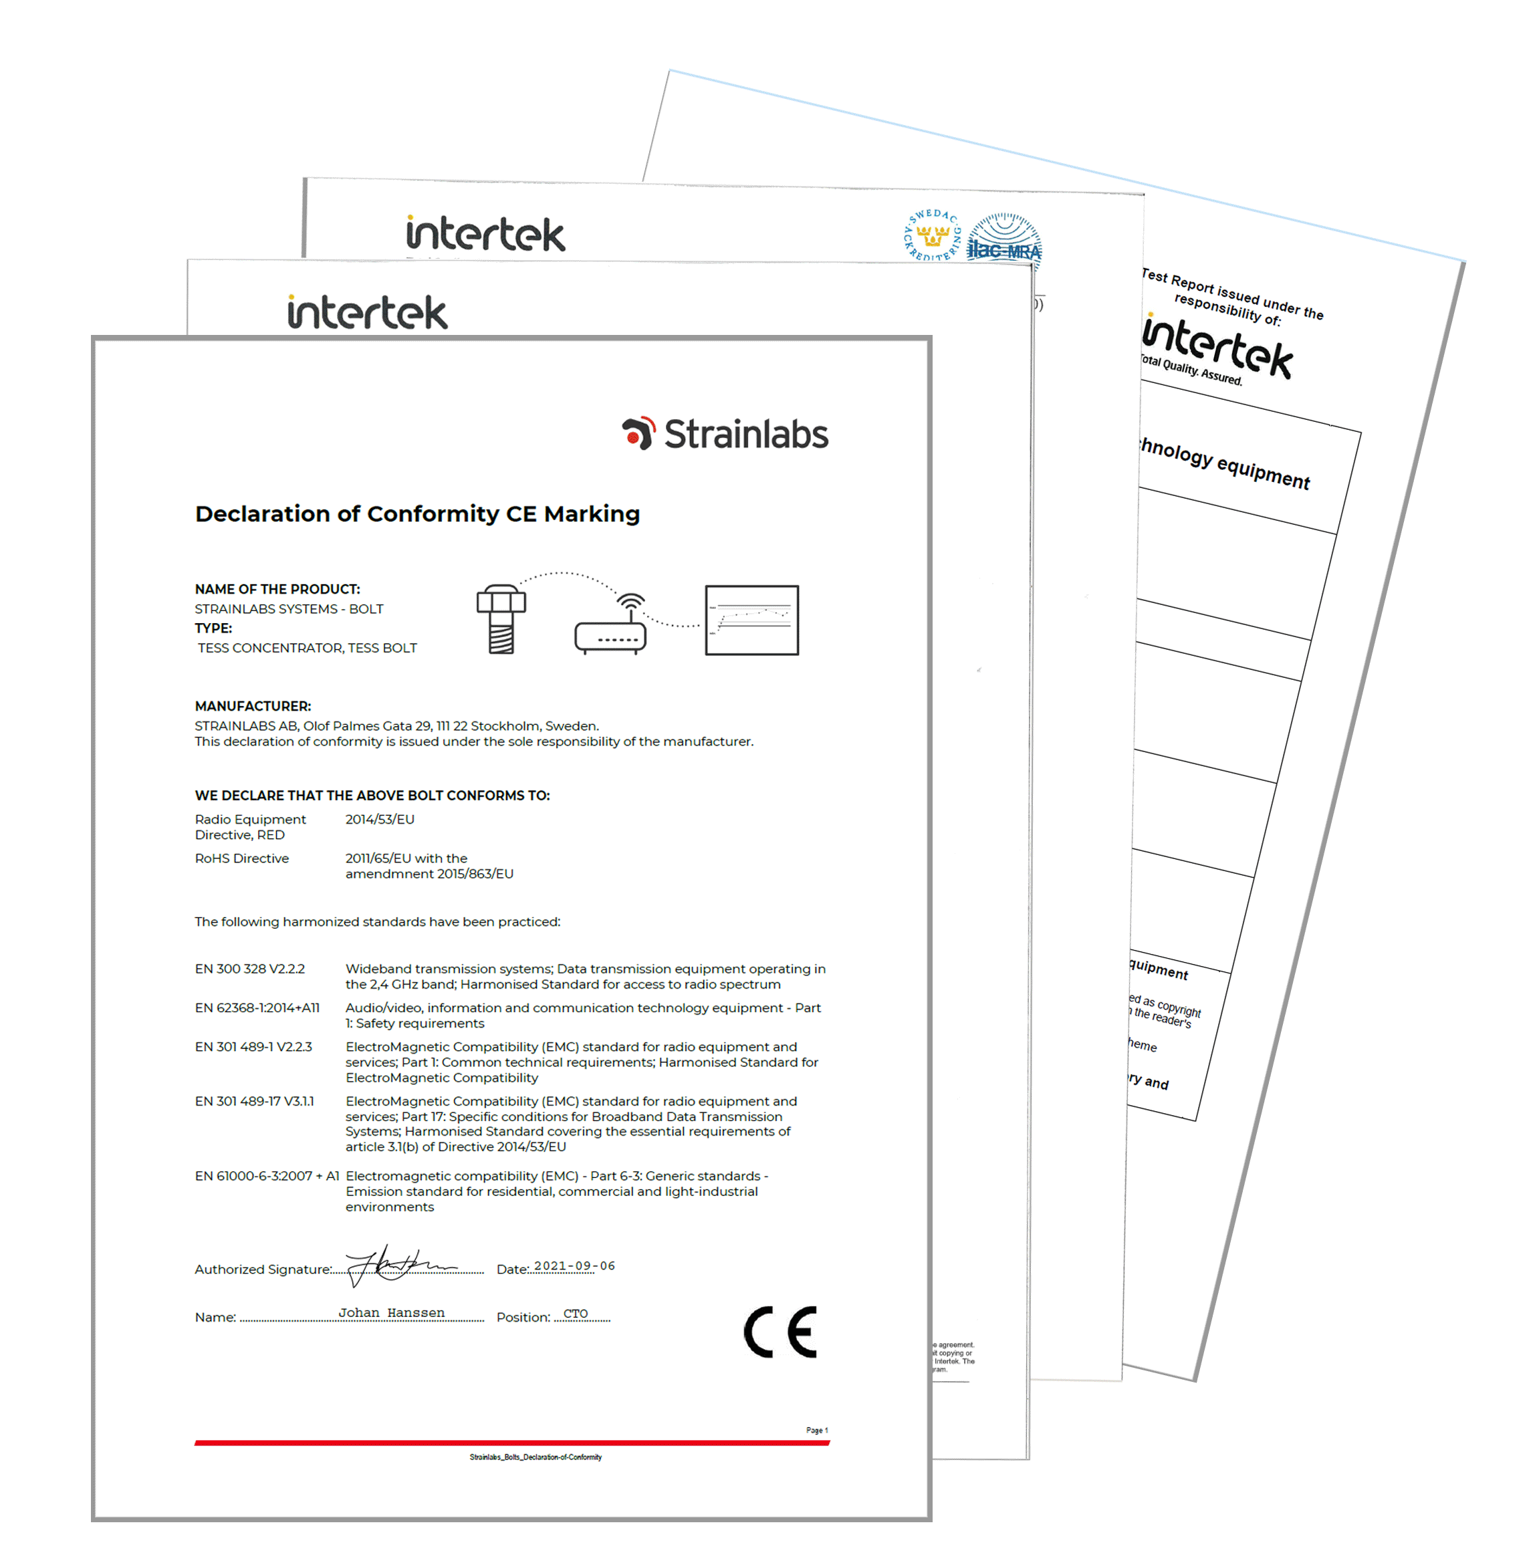
Det oberoende certifieringsorganet Intertek har granskat Strainlabs multidisciplinära lösning och utan anmärkning godkänt resultaten enligt CE-märkningens krav.

Csaba Madru är vd på Strainlabs AB som har utvecklat ett patenterat system som gör den äldsta maskinen i världen, skruven, till en Internet of Things-lösning som möjliggör industri 4.0.
Peter Löfgren är vd på SynerLeap Powered by ABB som arbetar för att öka innovation genom samarbete med startup och scaleup bolag.

